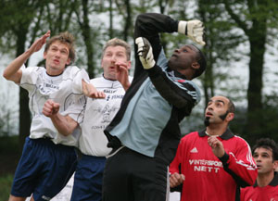
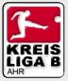
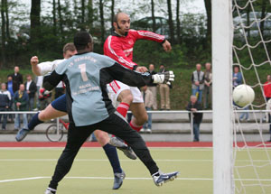
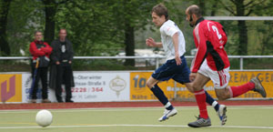
Spitzenspiel vor 250 Zuschauern!
Türkspor Remagen - FSG Bengen/Lantershofen/Birresdorf 0:2 (0:1)
Im Spitzenspiel der Kreisliga B/Ahr zwischen den punktgleichen Mannschaften von Türkspor Remagen und der FSG Bengen/Lantershofen/Birresdorf konnten sich die Gäste mit 2:0 durchsetzen und haben nunmehr wieder einen Drei-Punkte-Vorsprung auf Türkspor. Der Sieg der FSG geht aufgrund der Vielzahl an Chancen vollkommen in Ordnung.
Bereits nach vier Min. hätte die FSG in Führung gehen können. Einen Eckball durch A. Kunze klärte ein Türkspor-Spieler nicht weit genug. Der Ball kam zu A. Ley, der aus 16 m knapp am Tor vorbeischoss. In der Folgezeit blieb die FSG am Drücker ohne jedoch zu nennenswerten Chancen zu kommen. Glück hatte man in der 16. Min. als A. Ley im Mittelfeld den Ball verlor und ein Türkspor-Spieler aus 25 m nur den Pfosten traf.
Im Gegenzug dann die 1:0-Führung für die FSG. S. Reich passte auf die rechte Seite in den Lauf von M. Preußner, der seinem Gegenspieler auf und davon lief und von der Torauslinie vor das Tor flankte. M. Thelen stand hier mutterseelenallein und köpfte ungehindert zur viel umjubelten Führung in die Maschen.Dies war der Auftakt zu einigen guten Chancen bis zur Halbzeitpause. Immer wieder wurde M. Preußner auf der rechten Außenbahn steil geschickt, und passte gefährlich vor das Tor. S. Reich (20./45.) und A. Kunze (33.) scheiterten aber mit den besten Möglichkeiten bis zum Pausentee.
In der 2. Halbzeit dann ein etwas verändertes Bild. Nachdem Türkspor einige Umstellungen vorgenommen hatte, tat sich die FSG etwas schwerer sich durchzusetzen. Das Spiel wogte in dieser Phase hin und her. Die Abwehr um Routinier G. Harzem stand allerdings sicher und ließ keine Torchance für Türkspor zu. In der 60. Min. dann die erste Möglichkeit in der 2. Halbzeit für die FSG. M. Preußner konnte sich wieder Mal auf der rechten Seite durchsetzen und flankte vor das Tor zu S. Reich, der aus kurzer Entfernung über das Tor schoss. Sechs Min. später scheiterte M. Thelen aus 20 m nur knapp. Der Ball strich am rechten Pfosten vorbei. Hier wäre der Torwart von Türkspor machtlos gewesen. In der 69. Min. dann die Entscheidung. Zuerst spielte I. Bossauer seinen Gegenspieler aus und passte anschließend in den Lauf von S. Reich, der alleine auf das Tor zulief und zum 2:0 für die FSG vollstreckte.
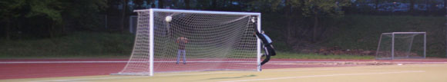
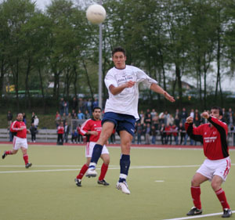
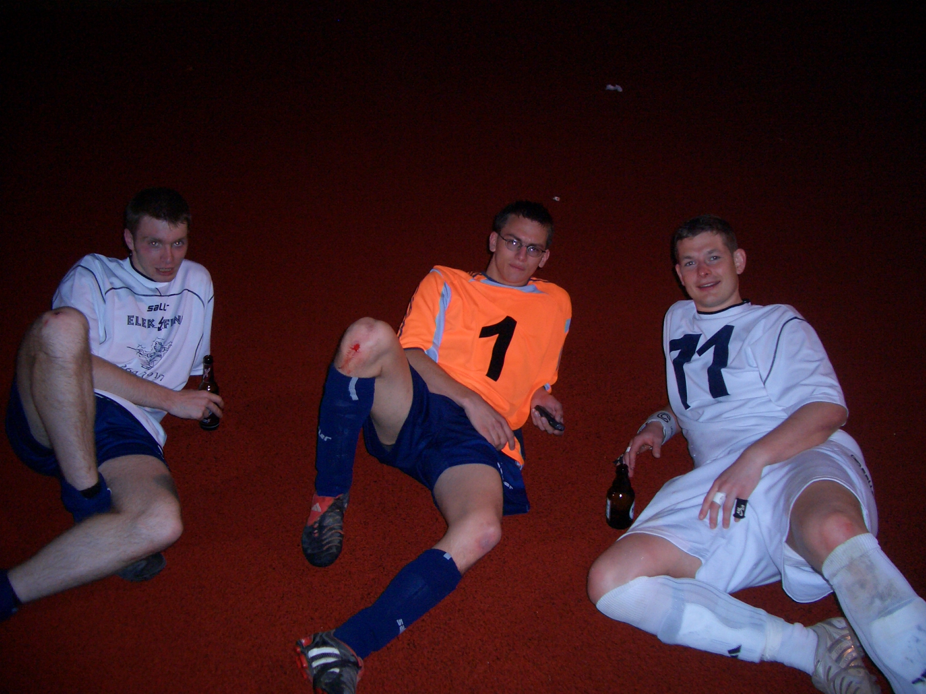
Nach der Freude über das 2:0 kam die Ernüchterung. Während des Torjubels hatte S. Reich sich das Trikot über das Gesicht gezogen und erhielt hierfür, da er bereits die gelbe Karte gesehen hatte, die gelb-rote Karte vom gut leitenden Schiedsrichter A. Hennig. Jetzt warf Türkspor alles nach vorne, aber die FSG hielt gut dagegen. Türkspor gelang es auch in Überzahl nicht sich eine hochkarätige Torchance zu erspielen. Vielmehr blieb die FSG durch Konter immer wieder gefährlich. So scheiterte A. Ley in der 85. Min. mit einem 25 m-Schuss am glänzend reagierenden Torhüter. In der 86. Min. musste Schiedsrichter Hennig einem Türkspor-Spieler die rote Karte zeigen nachdem er im Mittelfeld völlig unnötig A. Ley von hinten in die Beine getreten hatte. So blieb es am Ende beim verdienten 2:0 für die FSG.
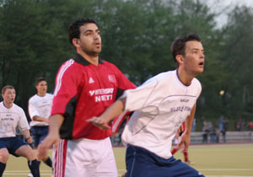
Fazit
Nach den zuletzt schwachen Vorstellungen gegen den SC 07 Bad Neuenahr und den SC Rhein-Ahr Sinzig zeigte man gegen Türkspor Remagen wieder eine spielerisch und kämpferisch sehr gute Leistung. Ein Dank gilt den zahlreich mitgereisten Zuschauern für die Unterstützung bei diesem wichtigen Spiel. Durch die Niederlage von Niederzissen reicht, bei einem Sieg von Gönnersdorf gegen Hambuch und einer gleichzeitigen Niederlage von Metternich gegen Emmelshausen in der Bezirksliga, der FSG am Sonntag gegen Bodendorf schon ein Punkt zum Aufstieg in die Kreisliga A.
FSG Bengen/Lantershofen/Birresdorf
S. Fabritius, G. Harzem, P. Kriechel, I. Bossauer, A. Ley, M. Preußner (90. A. Peci), A. Kunze, S. Reich, M. Thelen (75. B. Thun), Chr. Ley, D. Breuer
Zuschauer: ca. 250
Vorschau
Am Sonntag, 30.04.2006, 14.30 Uhr, empfängt die FSG im vorletzten Heimspiel in dieser Saison auf dem Sportplatz in Lantershofen den SC Bad Bodendorf.
